**NAMA : PALISTYA NESTY**

**NIM : L200170083**

*Mas ini nim sama nama e udah terankur tak ganti semua*

Percobaan 2

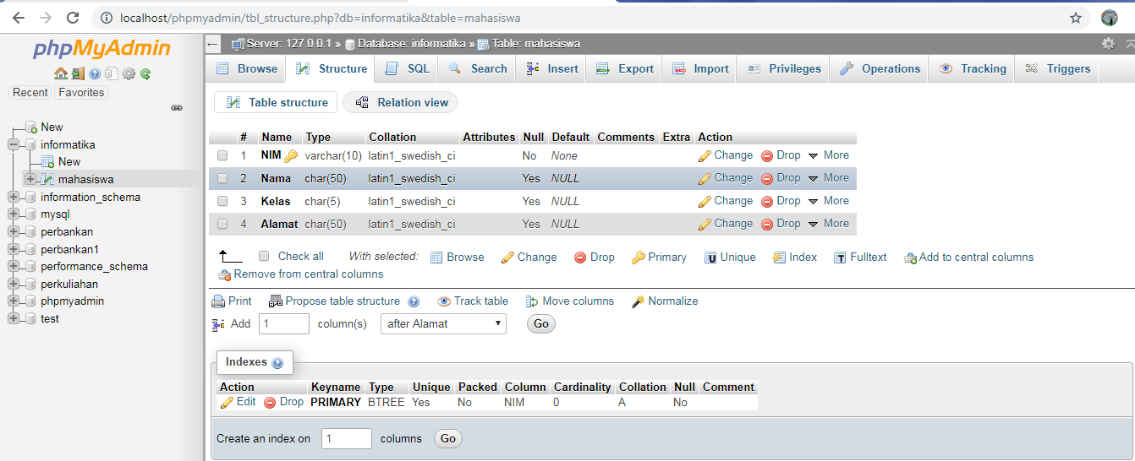

Percobaan 3

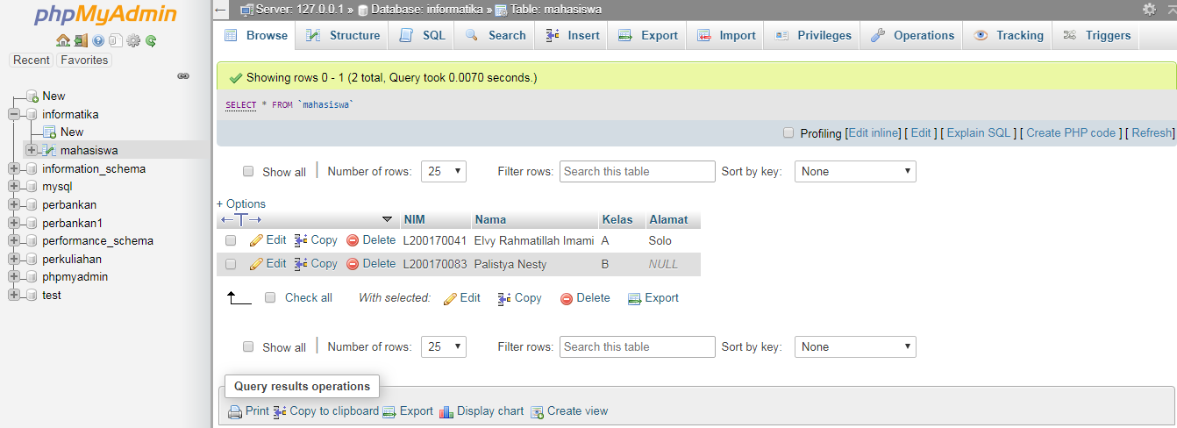

Percobaan 4

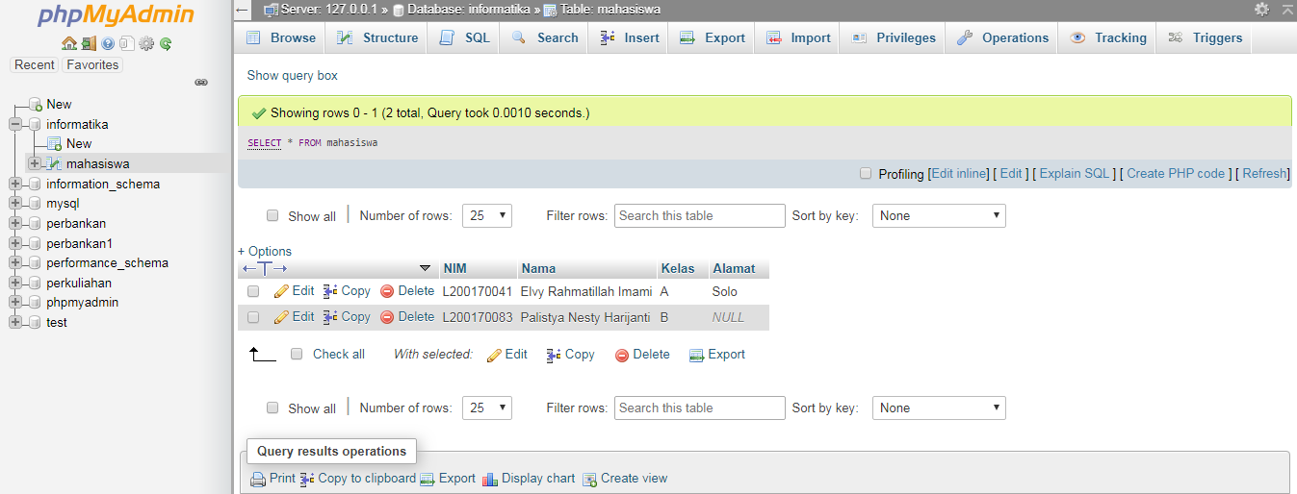

Percobaan 5

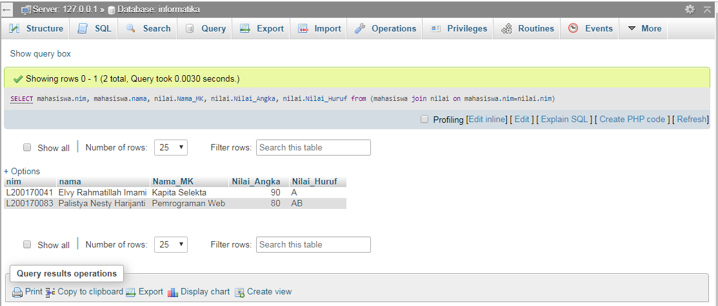

Percobaan 6

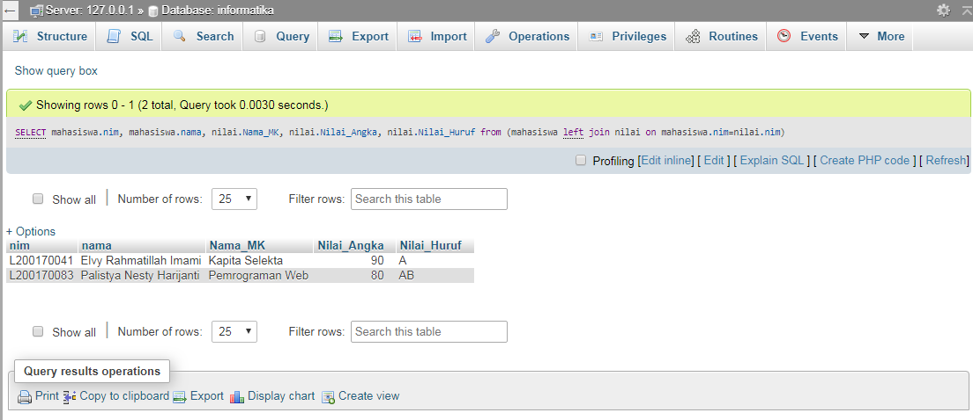

Percobaan 7

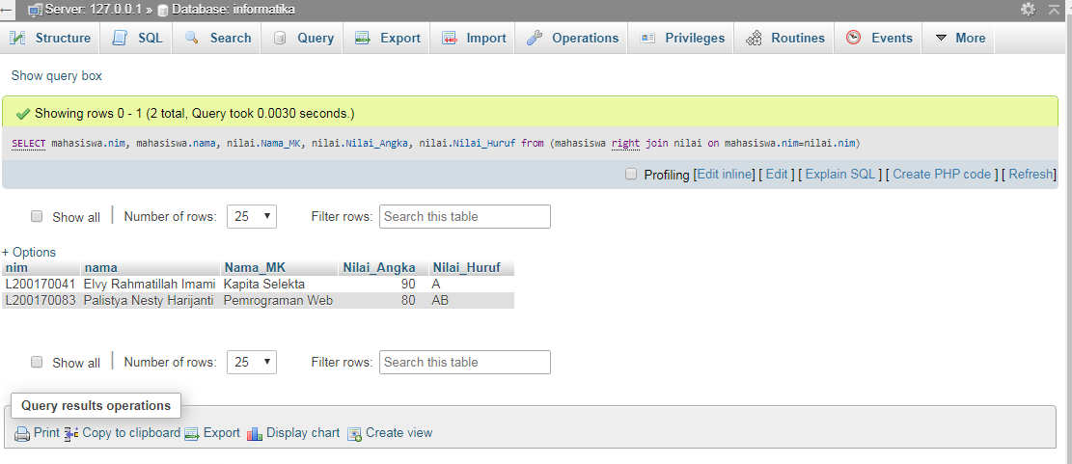

Percobaan 8

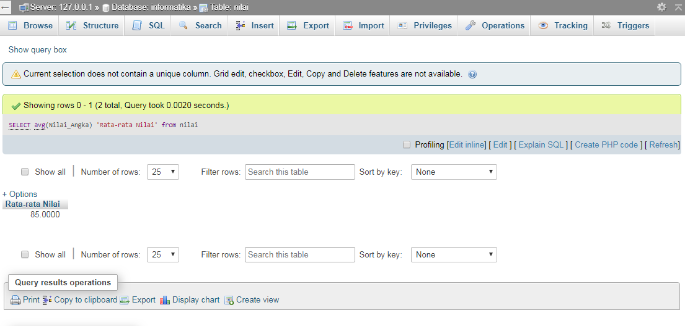

Percobaan 9

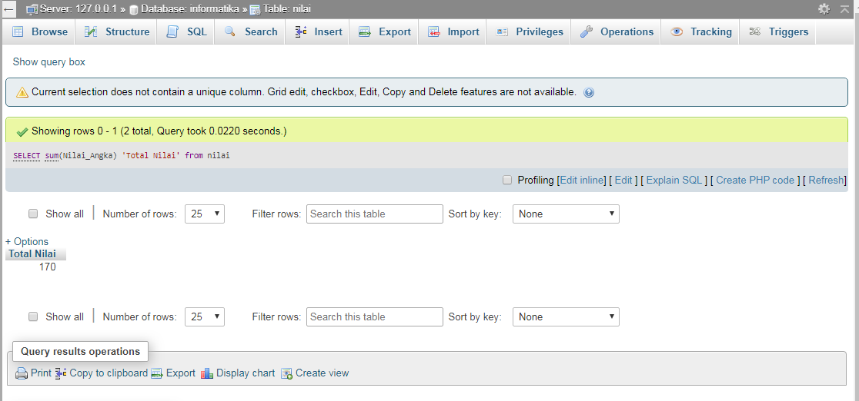

Percobaan 10

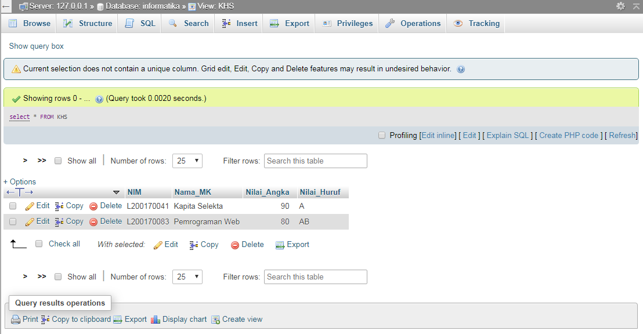

**TUGAS**

1. Fungsi dari :
2. SELECT = menampilkan/ memilih isi dari sebuah atau lebih tabel
3. JOIN = penggabungan table yang dilakukan melalui kolom / key tertentu
4. LEFT JOIN = menampilkan semua data sebelah kiri dari table yang di joinkan dan menampilkan data sebelah kanan yang cocok dengan kondisi join
5. RIGHT JOIN = menampilkan semua data yang ada di table sebelah kanan dan mencari kecocokan key pada table sebelah kiri
6. AVG = menghitung rata-rata
7. SUM = menjumlahkan data integer
8. Syntaks memasukkan lamat sragen :

*UPDATE Mahasiswa SET Alamat=’Sragen’ WHERE NIM=’L200170083’;*